|  |  |  |
| --- | --- | --- |
| GO! Atheneum Erasmus | | |
|  | Vak: Techniek Leerkracht: Klas :  Naam:……………………..……..…………………………………………………...  Datum: ………………………… Schooljaar: 2023-2024 | |
| **FEEDBACK RESULTAAT:** o Uitstekend! o Dit is een goed resultaat.  o Opgepast, bekijk deze leerstof zeker nog eens opnieuw. o Verbeter deze taak thuis. Extra inspanning zal nodig zijn. o Geef voortaan voorbereidingen af. Vraag hulp indien nodig | |  |

Bekijk volgende figuren en ga aan de slag met je opdrachten.

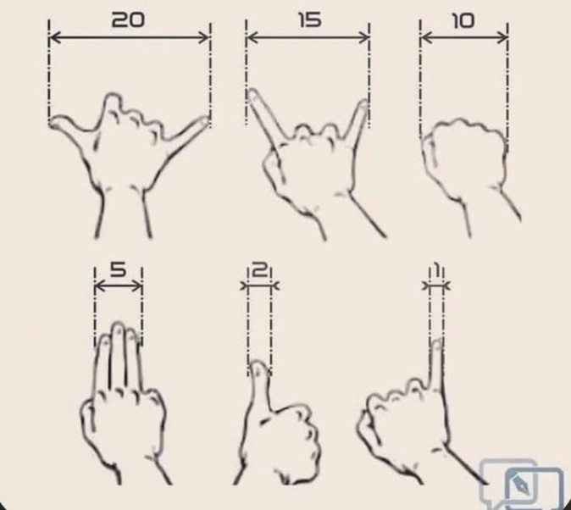

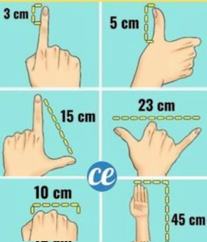 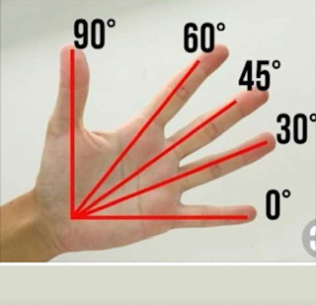

1. Ga na in jullie werkgroep of deze afbeeldingen kloppen.

Gemeten waarde Gemeten waarde Gemeten waarde

|  |  |  |  |
| --- | --- | --- | --- |
| Voornaam leerling |  |  |  |
| Tekening 1 |  |  |  |
| Tekening 2 |  |  |  |
| Tekening 3 |  |  |  |

1. Meet met behulp van je handen een handboek wiskunde. Wat is de hoogte; breedte en diepte ? Heb je gezien dat de eenheden verschillen ? 😉

|  |  |  |
| --- | --- | --- |
| H = cm | B = mm | D = m |

1. Meet met behulp van je handen enkele voorwerpen die jullie vrij kiezen

Gemeten waarde cm Gemeten waarde mm Gemeten waarde m

|  |  |  |  |
| --- | --- | --- | --- |
| Voornaam leerling |  |  |  |
|  |  |  |  |
|  |  |  |  |
|  |  |  |  |
|  |  |  |  |
|  |  |  |  |

1. Hoeveel meter zou 1 voetstap bedragen denk je ?

Ik denk : ………………….. m

We meten : …………….. m

1. Meet met behulp van voetstappen hoe lang de gang is.

We stappen ………………. m

We meten met de ***digitale meter*** ……………… m

Conclusie :

…………………………………………………………………………………………………………………………………………………………………………………………………………………………………………………………………………………………………………………………………………………………………………………………………………………………………………………………………………………………………………………………………………………………………………………………………………………………………………………………………………………………………………………………………………………………………………………………………………………

…………………………………………………………………………………………………………………………………………………………………………………………………………………………………………………………………………………………………………………………………………………………………………………………………………………………………………………………………………………………………………………………………………………………………………………………………………………………………………………………………………………………………………………………………………………………………………………………………………………

|  |
| --- |
| Selfie 😉 |

|  |  |
| --- | --- |
| Ik begreep alle leerstof bij het inoefenen / tijdens de lessen. | Self-Assessment | StampsSelf-Assessment | StampsSelf-Assessment | Stamps |
| Ik begreep alle vragen / opdrachten op deze taak. | Self-Assessment | StampsSelf-Assessment | StampsSelf-Assessment | Stamps |
| Ik heb alles goed nagelezen. | **Self-Assessment | StampsSelf-Assessment | StampsSelf-Assessment | Stamps** |
| Ik heb ……………. uur / ……………. minuten aan de taak gewerkt. | |